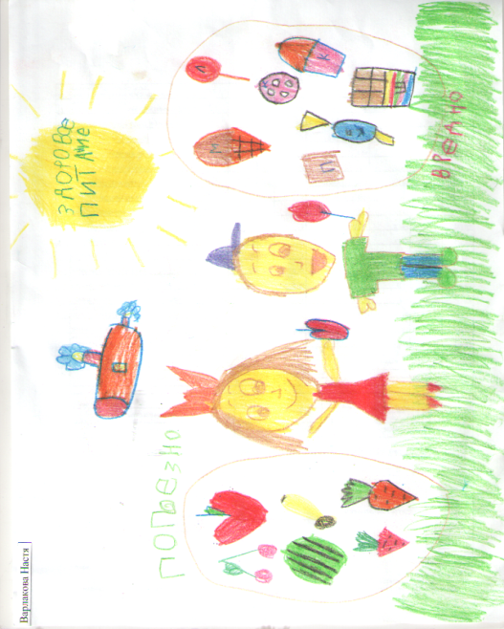
Работы иллюстраторов газеты «Разговор о правильном питании»

Иллюстрация к заметке «О ракете «Здоровье-2018»»

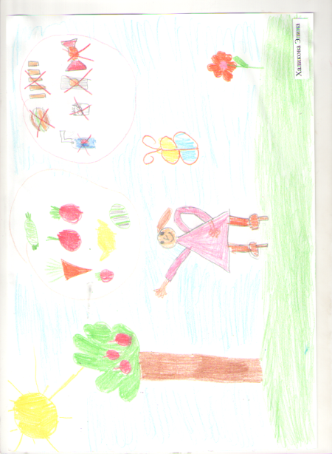
Иллюстрации к заметке «Природа дарит нам здоровье»
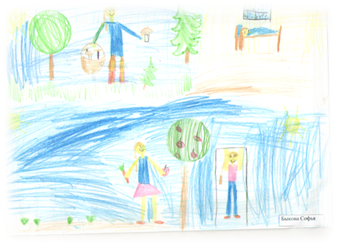
Иллюстрации к заметке «Мама, папа, я - здоровая семья!»

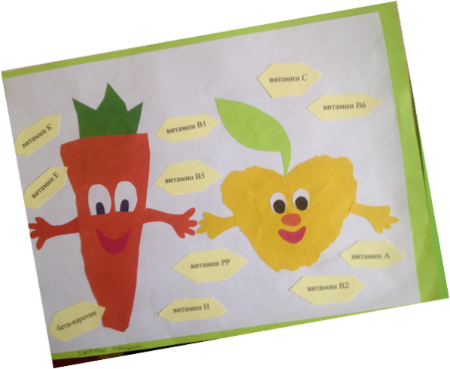

Иллюстрация к заметке «Витаминки!»
КНИГА РЕЦЕПТОВ «ПОЛЕЗНЫЕ СЛАДОСТИ»

